Қысқа мерзімді жоспардың тарауы: Мектеп: М.Арын атындағы Қарғалы қ.о.м
Физикалық география Мұғалімнің аты-жөні:Нұрымбетова Гүлжайна
Сынып: 9
Сабақтың тақырыбы | Қазақстанның ірі физикалық-географиялық аудандары
Осы сабақта қол жеткізілетін оқу мақсаттары (оқу бағдарламасына сәйкес) | 9.3.5.1 Қазақстанның ірі табиғи кешендерін жоспар бойынша сипаттайды.
Сабақтың мақсаты | 1.Қазақстанның ірі табиғи кешендерінің сипатталуы бойынша білімдері дамиды.  2. Қазақстанның табиғат кешендерін географиялық орналасуын анықтап,ерекшеліктерін талдайды.  3.Қазақстанның табиғи аймақтарының анықтап, ерекшеліктерін жоспар бойынша сипаттайды.
Бағалау критерийі | - Қазақстанның табиғат кешендерін карта бойынша анықтап,ерекшеліктеріне талдау жүргізеді.  - Қазақстанның табиғи аймақтарының бірін жоспар бойынша сипаттайды.
Ойлау дағдыларының деңгейі | Түсіну,қолдану,талдау
Тілдік мақсаттар | - Мәтінді оқи отырып,табиғат кешендерін, географиялық орналасуын, ерекшеліктері туралы біледі.  - Табиғи аумақтық кешендердің түрлері туралы бейнеролик көріп, бір-бірін тыңдайды.  - Табиғат кешендерінің ерекшеліктері мен ұқсастықтарын жазып, ауызша сипаттайды.  Пәнге тән терминология:  Физикалық-географиялық аудандау, зоналық, бейзоналық  Диалог пен жазу үшін пайдаланатын сөздер мен тіркестер  Физикалық-географиялық аймаққа ..................... тұрады  Физикалық-географиялық бірліктердің бөлінуі....................жүзеге асырылады.
Құндылықтарға баулу | «Мәңгілік ел» идеясының индустрияландыру мен инновацияларға негізделген экономикалық өсу бағытына негізделген - еңбек және шығармашылық, өмір бойы білім алу
Пәнаралық байланыс | Биология – табиғи аумақтық кешендердің өсімдіктер мен жануарлардың таралуы мен түрлерін үйренеді.  Химия – топырақ жамылғысының құрылымы мен қасиеттерін үйренеді.
Алдыңғы білім | 7.3.5.1 табиғи аумақтың кешендерінің қалыптасуын (географиялық қабық, мұхиттар мен материктер, зоналар және белдеулер, ландшафтар) түсіндіреді  7.3.5.2 түрлі деңгейдегі табиғи кешендерді жоспар бойынша сипаттайды (жергілікті компонентті материалдар қамту негізінде)

Сабақтың барысы
Сабақтың  жоспарланған  кезеңдері | Сабақтағы жоспарланған жаттығу түрлері | Ресурстар
Сабақтың басы  3 минут | І Ұйымдастыру  Оқушылармен амандасу, ынтымақтастық атмосферасын құру. Табиғат кешендерінің аттарын жазылған қима қағаздарды таңдау арқылы оқушылар 3 топқа бөлінеді.  І топ «Жазықтар»  Солтүстік Қазақстан жазығы,Шығыс Еуропа жазығы,Тұран жазығы.  ІІ топ «Аласа таулар»  Сарыарқа,Орал (Мұғалжар)  ІІІ топ «Биік таулар»  Сарыарқа,Жетісу Алатауы,Алтай,Тянь-Шань.  І Үй тапсырмасы  «Зымыран сұрақтар»әдісі арқылы үй тапсырмасын сұрау.  1.Табиғат кешені дегеніміз не?  2. Табиғи компоненттер дегеніміз не?  3. Қазақстан территориясында қандай табиғи аумақтық компоненттер бар?  4. Ландшафт дегеніміз не?  Ой толғау  Видеоролик арқылы жаңа тақырыпты ашу. | Қағаз қиындылары  Табиғи аумақтық кешендердің түрлері .  видеоролик
Сабақтың ортасы  30 минут | ІІ Белсенді оқу  1-тапсырмаТ  «Спираль» әдісі арқылы таңдау бойынша табиғи аймақтық кешендерге мәтінді талдау арқылы оқушылар табиғат кешеніне сипаттама береді.Оқушыларға уақыт беріліп, тапсырма бойынша жұмыс жасау тапсырылады.  Бұл әдістің тиімділігі, топтағы оқушылардың барлығы да «Қазақстанның ірі табиғи кешендерінің сипатталуы» бойынша білімдері дамиды, мәтінмен жұмыс жасайды.  І топ «Жазықтар» Солтүстік Қазақстан жазығы,Шығыс Еуропа жазығы,Тұран жазығы.  ІІ топ «Аласа таулар» Сарыарқы,Орал (Мұғалжар)  ІІІ топ «Биік таулар» Сарыарқа,Жетісу Алатауы,Алтай,Тянь-Шань.  Бағалау. Жетістік баспалдағы  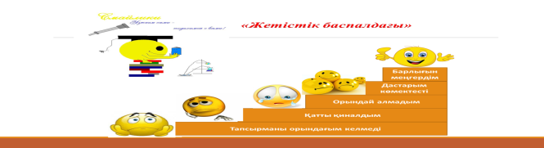  2-тапсырма Ж.ж.  2.1.Картамен жұмыс. Табиғат кешендерінің шекаралары мен жер бедерін белгіле:  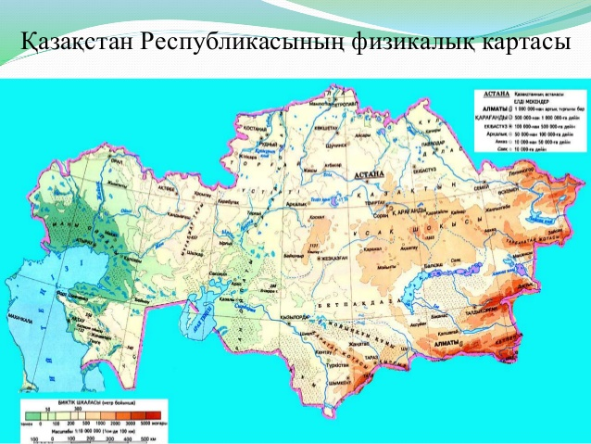  2.2 Таңдаған екі табиғат кешендерінің ерекшеліктері мен ұқсастықтарын айқында:   Бағалау критерийі Дескриптор  Қазақстанның табиғат кешендерін карта бойынша анықтап,ерекшеліктеріне талдау жүргізеді. - Табиғи кешендердің орналасуын белгілейді; - Табиғи кешендердің ұқсастықтары мен айырмашылықтарын айқындайды.  ІІІ Саралау әдістері Ж.  Өзің таңдаған бір табиғат кешеніне жоспар бойынша сипаттама бер.  Жоспары:  Ірі табиғат кешендерін картаға түсіру  1.Географиялық орны  2.Тектоникалық құрылымы мен пайдалы қазбалары;  3.Жер бедері;  4.Климаты;  5. Топырағы;  6.Өсімдіктері;  7.Жануарлар әлемі.  Бағалау критерийі Дескриптор  Қазақстанның табиғи аймақтарының бірін жоспар бойынша сипаттайды. -географиялық орнын анықтайды; -тектоникалық құрылымы мен пайдалы қазбаларын ажыратады; -жер бедерін сипаттайды; -климаты мен топырағын біледі; -өсімдіктер менжануарлар әлемін біледі. | А4 форматтағы мәтіндер таратылады.  Қазақстанның физикалық-географиялық картасы  Кеспе қағаздар  А4 форматтағы мәтіндер таратылады.
Сабақтың соңы  7 минут | КБ: «Бір минуттық әңгіме» әдісі. Оқушылар қарама-қарсы сызық бойымен қатарға тұрып, жұптық әңгіме жүргізеді. Жаңа сабақты бекіту мақсатында өз ойларымен бөліседі.  Рефлексия: «Нысана» Секторларға баға қою арқылы оқушылар өзін-өзі бағалайды.  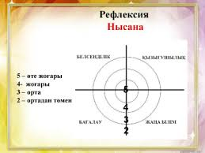  Үйге тапсырма: Оқулықтағы тақырып мазмұнымен толық таныса отырып, өз қалауың бойынша екі физикалық-географиялық аймақты кесте түрінде салыстыру. | Стикерлер тарату.
Саралау-Сіз қандай тәсілмен көбірек қолдау көрсетпексіз?  Сіз басқаларға қарағанда қабілетті оқушыларға қандай тапсырмалар бересіз? | Бағалау-Сіз оқушылардың материалды игеру деңгейін қалай тексеруді жоспарлап отырсыз? | Пəнаралық байланыстар. Денсаулық жəне қауіпсіздік техникасын сақтау. Ақпараттық-коммуникациялық технологияларды қолдану
3 – тапсырмада жеке жұмыс барысында, жоспарға сүйене отырып, ірі табиғат кешендерін картаға түсіру барысында, қабілеті төмен оқушыларды қабілеті жоғары оқушылармен бірге жұмыс жасатуға бағыттаймын. | Бағалау критерийлері, дескриптор арқылы бағалау;  Өзін-өзі бағалау;  Өзара топтық бағалау | Биология, химия пәндері арқылы оқушыларға табиғатта болып жатқан құбылыстармен байланысты практикалық және зерттеу жұмыстарды орындағанда қәуіпсіздік ережелері ескертіледі.
Сабақ бойынша рефлексия  Сабақтың мақсаты мен оқу  Міндеттері орындалды ма?  Бүгін оқушылар не үйренді?  Сабақ қалай өтті?Жоспарланған саралау жақсы іске асты ма?  Уақытты қалай пайдаландым?  Жоспарыма қандай өзгеріс енгіздім және неге? | Сабағымның мақсаты мен оқу міндеттері орындалды.Оқушылардың табиғи кешендерінің сипатталуы бойынша түсініктері қалыптасты. Жоспардағы саралау тапсырмалары бойынша жеке жұмыс жүзеге асты.
Қорытынды бағалау
Ең жақсы өткен екі нəрсе (оқыту мен оқуға қатысты)
1: «Спираль» әдісі бойынша әр топтарға берілген тақырыпшалардың мазмұны ашылды.
2: Картамен жұмыс барысында табиғат кешендерінің шекаралары мен жер бедерін белгілей отырып, жан-жақты табиғи кешендермен танысады.

Қандай екі нəрсе немесе тапсырма сабақтың одан да жақсы өтуіне ықпалын тигізер еді (оқытумен оқуға қатысты)?
1: Келесі жолы жеке жұмыстың талдау жұмысына көңіл бөлемін.
2: Картамен жұмыс барысында нұсқаулар көрсетемін.

Осы сабақтың барысында барлық сынып немесе жекелеген оқушылар жөнінде келесі
сабағыма қажет болуы мүмкін қандай ақпарат білдім?
1.Сабақ барысында жекелеген яғни қабілеті жоғары оқушыға модельдеу жұмысын ұсыну қажет деп ойлаймын.
2: Тапсырмаларды беру барысында қарапайым тапсырмадан күрделі тапсырмаға қарай көп көңіл бөлуге тырысамын.

